**北京邮电大学软件学院**

**2018-2019学年第二学期实验报告**

**课程名称：** 多媒体技术与应用

**项目名称： 灰度变换与直方图均衡**

**项目完成人：**

**姓名：___吉彦星___**

**学号：____2016211959____**

**指导教师：**___________李朝晖___________

**日 期： 2019年 月 日**

1. **实验目的**

1深刻理解直接灰度 变换及直方图均衡原理；

2掌握直接灰度变换及直方图均衡技术

1. **实验内容**

1在实验1 1 的 基础上，编制程序，实现图像文件的直

接灰度变换功能，并能显示灰度变换后图像效果，展示变

换前后直方图的变化

2在上面实验的基础上，编制程序，实现图像文件

的直方图均衡功能，并能显示直方图均衡前后直方图变化

1. **实验环境**

Pycharm python

第三方库Numpy opencv matplotlib

1. **实验结果**

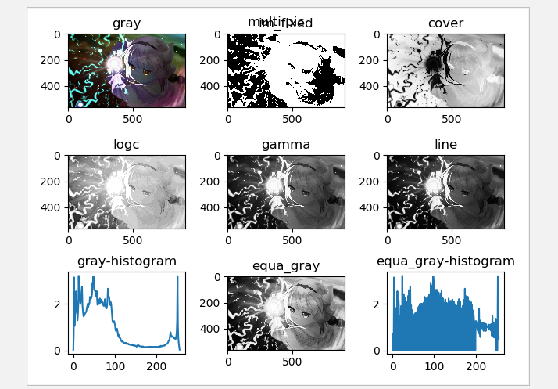

1. **附录**

1

for i in range(rows):

for j in range(cols):

cover[i][j] = 255 - cover[i][j]

logc[i][j] = 3 * math.log(1 + logc[i][j])

gamma[i][j] = 3 * pow(gamma[i][j], 0.8)

line[i][j] = (100.0 / 255) * line[i][j] + 100

2

plt.subplot(3, 3, 1), plt.imshow(img, cmap='gray'), plt.title("gray")

plt.subplot(3, 3, 2), plt.imshow(im_fixed, cmap='gray'), plt.title("im_fixed")

plt.subplot(3, 3, 3), plt.imshow(cover, cmap='gray'), plt.title("cover")

plt.subplot(3, 3, 4), plt.imshow(logc, cmap='gray'), plt.title("logc")

plt.subplot(3, 3, 5), plt.imshow(gamma, cmap='gray'), plt.title("gamma")

plt.subplot(3, 3, 6), plt.imshow(line, cmap='gray'), plt.title("line")

equalization(gray)

plt.subplot(3, 3, 8), plt.imshow(gray, cmap='gray'), plt.title("equa_gray")

plt.show()

3

# 统计灰度直方图

gray = np.zeros(256)

row, column = gray_value.shape

for i in range(row):

for j in range(column):

gray[gray_value[i][j]] += 1

# 计算灰度占比

gray /= (row * column)

# 显示灰度直方图

plt.subplot(3, 3, 7), plt.plot(gray), plt.title("gray-histogram")

cumsum = np.cumsum(gray) # 计算累积和

# 均衡化

# equa_t[i]=j表示原灰度值i经过均衡化后转化为灰度值j

# 255×累积和四舍五入为int型

equa_t = np.array((255 * cumsum + 0.5)).astype(np.int32)

# 统计均衡化后的灰度数量

equa_gray = np.zeros(256)

for i in range(256):

equa_gray[equa_t[i]] += gray[i]

# 显示均衡化后的直方图

plt.subplot(3, 3, 9), plt.plot(equa_gray), plt.title("equa_gray-histogram")

# 对原灰度矩阵做均衡化

for i in range(row):

for j in range(column):

gray_value[i][j] = equa_t[gray_value[i][j]]